KAJIAN KONFIGURASI DAN PENEMPATAN FURNITURE PADA INTERIOR PODIUM HOTEL AKMANI BOTIQUE JAKARTA

Anas Naufal Ainurrachman1, Heru Prasetiyo Utomo2

1Mahasiswa Program Studi Sarjana Arsitektur, UPN “Veteran” Jawa Timur.

E-mail : 18051010076@student.upnjatim.ac.id

2Dosen Program Studi Arsitektur, UPN “Veteran” Jawa Timur.

# ABSTRAK

Interior sebuah bangunan awalnya hanya menitikberatkan pada fungsi. Tetapi dalam perkembangannya, mencakup unsur-unsur keindahan dari berbagai aspek sehingga terlaksana kepuasan fisik dan psikis bagi penghuni atau pengguna bangunan. Dengan semakin majunya teknologi dan perkembangan jaman, maka tuntutan tentang tatanan interior pada bangunan terus berkembang. Hal ini sangat berhubungan erat dengan tingkat kenyamanan dari aktivitas manusia di dalamnya. Hotel Akmani Botique, Minimalism-hotel dengan pengaturan furniture interior yang mengesankan kerapian serta fungsi di dalamnya. Penelitian ini bertujuan untuk mengkaji penataan atau konfigurasi serta estetika pada hotel Akmani Botique dalam hal kenyamanan psikis dan fisik. Metode penelitian ini menggunakan metode deskriptif dimana penyelidikan dan pemecahan masalah penelitian dikaji dengan gambaran studi kasus objek serta literatur dan akan dijelaskan secara padat dan jelas. Hasil Penelitian menjelaskan bahwa Hotel Akmani Botique menerapkan unsur estetika dan fungsi yang teratur dengan mengedepankan kenyamanan pengguna dengan variasi warna, bentuk, dan komposisi yang minimalis membentuk ekspresi yang hangat dengan modernitas yang bercampur di dalam ruangnya.

**Kata-kunci: interior, minimalis, Hotel Akmani Boutique**

*FURNITURE CONFIGURATION AND PLACEMENT WITH PODIUM MININALIST APPROACH TO AKMANI BOTIQUE HOTEL podium IN JAKARTA*

# *ABSTRACT*

The interior of a building initially only focused on function. But in its development, it includes elements of beauty from various aspects so that physical and psychological satisfaction is carried out for the occupants or users of the building. With the advancement of technology and the development of the era, the demands on the interior arrangement of buildings continue to grow. This is closely related to the level of comfort of human activities in it. Hotel Akmani Botique, Minimalism-a hotel with interior furniture arrangements that impress the neatness and function in it. This study aims to examine the arrangement or configuration as well as aesthetics at the Akmani Botique hotel in terms of psychological and physical comfort. This research method uses a descriptive method in which the investigation and solving of research problems is reviewed with a description of case studies, objects and literature and will be explained in a dense and clear manner. The results of the study explain that Akmani Botique Hotel applies elements of aesthetics and regular function by prioritizing user comfort with variations in color, shape, and minimalist composition to form a warm expression with modernity mixed in the space..

***Keywords: interior, minimalist, Akmani Boutique Hotel***

# PENDAHULUAN

Hotel merupakan suatu objek atau perusahaan yang menyediakan jasa menginap dengan segala pelayanan dan fasilitasnya untuk memberikan rasa aman dan nyaman bagi pengunjung. Sebagai tempat beristirahat dan menginap yang sifatnya temporer, desain kamar hotel harus dapat memberikan rasa nyaman bagi para pengunjung.. Menurut *Grolier Elektronik Publishing Inc*. (1995) dalam Sulastiyono (2006), hotel merupakan usaha komersial yang menyediakan tempat menginap, makanan, dan pelayanan-pelayanan lain untuk umum. Hotel kerap digunakan untuk acara pernikahan, rapat pertemuan perusahaan, promosi produk baru suatu perusahaan dan tak jarang pula hotel digunakan untuk sarana wisata berakhir pekan bagi kalangan masyarakat menengah atas.

Untuk mencapai kenyamanan, salah satunya dipengaruhi oleh suasana yang terbentuk dari wujud dan tatanan ruang di dalam hotel, interior hotel yang mempunyai elemen bentuk ruang dan pola warna merupakan salah satu unsur pendukung munculnya konsep dasar pemikiran arsitek terhadap produk bangunan hotel. Bentuk ruang dan konfigurasi elemen di dalamnya sangat mempengaruhi karakteristik dari suatu bangunan. Unsur bentuk, dimensi dan warna memiliki nilai kepekaan manusia terhadap alam sekitarnya, pada akhirnya keseluruhan itu saling mendukung dan dapat memberikan nilai lebih dan menjadikan nilai jual komersial sebuah bangunan tempat tinggal, bangunan sarana fasilitas umum, maupun bangunan yang bersifat pribadi.

Penelitian ini bertujuan untuk mengkaji penataan atau konfigurasi interior dan furniture serta estetika pada hotel Akmani Botique dalam hal kenyamanan psikis dan fisik.

# METODE

Metode pengumpulan data pada penelitian ini merupakan detode deskriptif yaitu prosedur penelitian atau pemecahan masalah yang diselidiki dengan studi kasus objek serta literatur yang ada pada internet

Metode yang dipakai adalah studi pustaka mengenai bagaimana konfigurasi dan penempatan furniture serta pemilihan warna yang diterapkan pada Hotel Akmani Botique di Jakarta, tentang apa sajakah elemen-elemen dari penempatan furniture dan pemilihan warna. Kemudian dilakukan observasi secara tidak langsung melalui foto dan gambar denah yang tersedia di internet.

Metode analisis data yang digunakan adalah metode analisis data kualitatif, acuan teori yang digunakan merupakan teori elemen interior dari D.K. Ching, untuk kemudian akan dianalisa fungsinya dan kaitan konfigurasinya.

1. Analisis Penempatan Furniture

Dengan landasan teori : a). Penempatan furniture (Marlina, 2008)

b). Interior Design Illustrated ( Francis D.K. Ching, 2012)

c). Standar Dimensi Penempatan ( Neufert, 1996)

d). Arsitektur: bentuk, ruang dan Tatanan (Francis D.K. Ching, 2000)

# STUDI LITERATUR

**Interior**

Pengertian Desain Interior menurut D.K. Ching (2002;46) adalah desain interior adalah perencanaan, tata letak dan desain ruang interior di dalam gedung. Pengaturan fisik ini memenuhi kebutuhan dasar kita untuk tempat berlindung dan perlindungan, mereka mengatur panggung untuk dan mempengaruhi bentuk kegiatan kami, mereka memelihara aspirasi kami dan mengekspresikan ide-ide yang menemani tindakan kita, mereka memengaruhi pandangan, suasana hati, dan kepribadian kita tujuan desain interior, oleh karena itu, adalah peningkatan fungsional, pengayaan estetika, dan peningkatan psikologis ruang interior.

**Konfigurasi Jalur**

Sifat Konfigurasi sebuah interior dipengaruhi oleh jalur dan pola organisasi ruang yang dihubungkannya. Konfigurasi sebuah jalur dapat memperkuat organisasi spasial dengan cara menyejajarkan polanya. Sebaliknya, konfigurasi tersebut dapat dikontaskan dengan bentuk organisasi spasialnya dan bertindak sebagai sebuah penekanan visual sehingga orientasi di dalam bangunan akan terlihat jelas. Berikut merupakan macam-macam konfigurasi jalur:

1. Linear

Seluruh jalur adalah linear. Namun, jalur yang lurus dapat menjadi elemen pengatur utama bagi serangkaian ruang. Sebagai tambahan, jalur ini dapat berbentuk kurvalinear atau terpotong-potong, Bersimpangan dengan jalur lain, bercabang, atau membentuk sebuah putaran balik

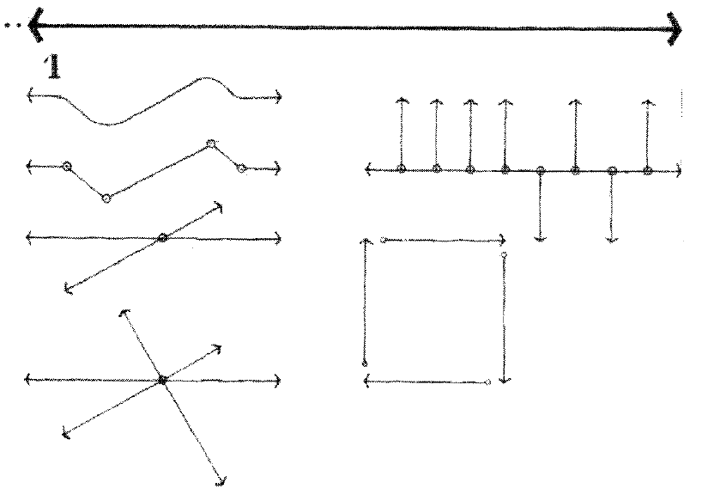

Gambar 1.0 Pola Linear

Sumber: Arsitektur: Bentuk, ruang,d an tatanan (Francis D.K. Ching, 2000)

2. Radial

Sebuah konfigurasi radial memiliki jalur jalur linear yang memanjang dari atau berakhir di sebuah titik pusat Bersama.

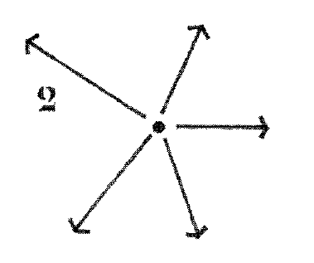

Gambar 1.1 Pola Radial

Sumber: Arsitektur: Bentuk, ruang,d an tatanan (Francis D.K. Ching, 2000)

3. Spiral

Sebuah konfigurasi spiral merupakan jalur tunggal yang menerus yang berawal dari sebuah titik pusat, bergerak melingkar dan semakin lama semakin jauh dari titik pusat.

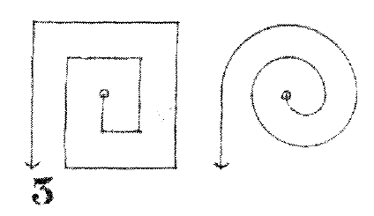

Gambar 1.2 Pola Radial

Sumber: Arsitektur: Bentuk, ruang,d an tatanan (Francis D.K. Ching, 2000)

4. Grid

Konfigurasi grid terdiri dari dua buah jalur sejajar yang berpotongan pada interval-interval regular dan menciptakan area ruang berbentuk bujungsangkar atau persegi Panjang.

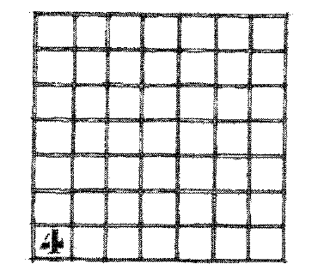

Gambar 1.3 Pola Grid

Sumber: Arsitektur: Bentuk, ruang,d an tatanan (Francis D.K. Ching, 2000)

5. Jaringan

Sebuah Konfigurasi jaringan terdiri dari jalur0jalur yang menghubungkan titik-titik yang terbentuk di dalam ruang.

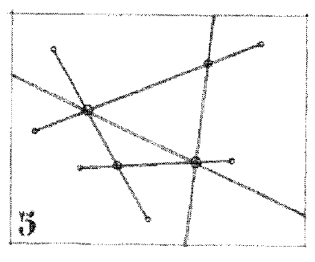

Gambar 1.4 Pola Jaringan

Sumber: Arsitektur: Bentuk, ruang,d an tatanan (Francis D.K. Ching, 2000)

# HASIL DAN PEMBAHASAN

# Penempatan Furniture pada Podium Akmani Hotel Botique

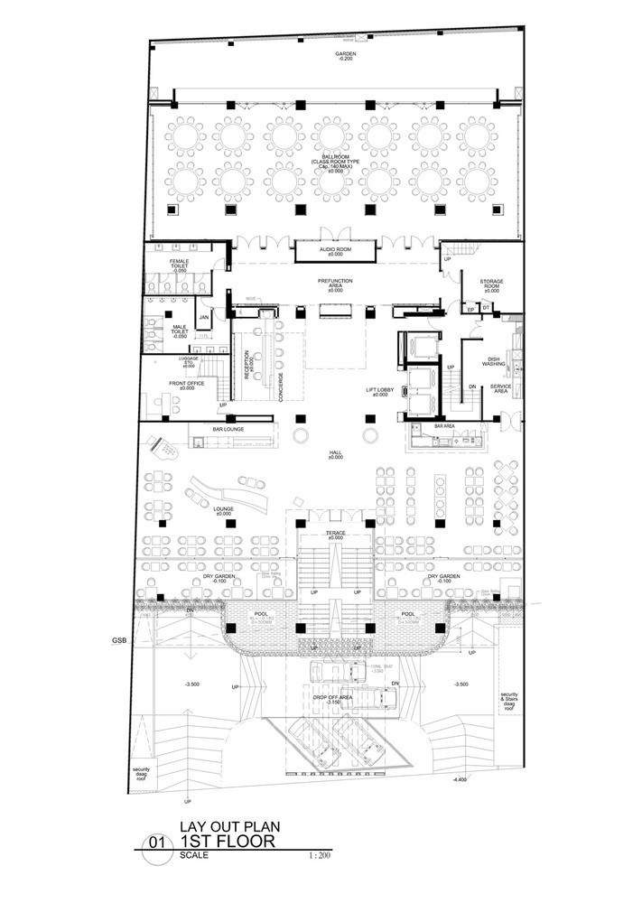

Gambar 2.0 Gambar Layout podium lantai 1

Sumber: [www.archdaily.com](http://www.archdaily.com)

Pada lantai 1 podium bangunan hotel ini merupaka area public dengan fasilitas yang cukup memadai seperti tempat reservasi, restaurant, café, dan waiting room. Penataan furniture diatur secara grid dan mengedepankan kerapian dan kebersihan.

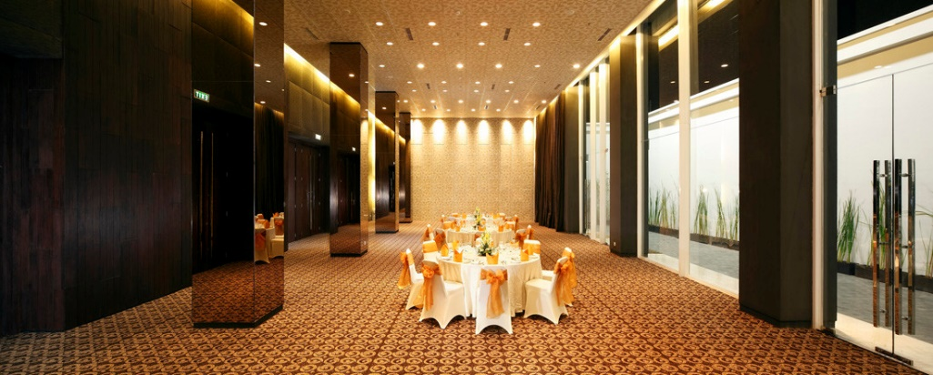

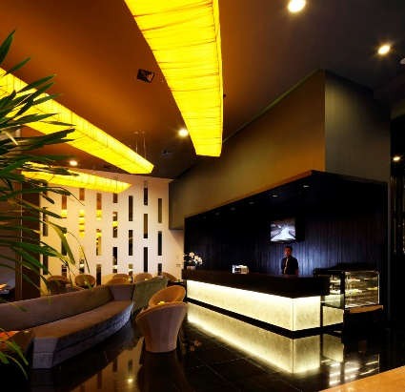

Gambar 2.1 Gambar Reservasi dan Meja makan tamu

Sumber: [www.archdaily.com](http://www.archdaily.com)

|  |  |  |  |
| --- | --- | --- | --- |
| NO | PENEMPATAN | KETERANGAN | SKETSA |
| 1 | Penempatan Meja Makan | Meja makan pada podium lantai 1 ini terpusat di tengah ruang yang besar dengan sirkulasi mengelilinginya untuk memudahkan pelayan menuju meja makan pelanggan |  |
| 2 | Penempatan Meja Reservasi | Meja reservasi terdapat pada sisi depan hotel menghadap langsung kepada ruang tunggu dan menyisakan 150 cm untuk kegiatan memesan kamar hotel dan atau fasilitasnya |  |
| 3 | Penempatan Meja kursi Waiting room | Posisi meja dan kursi pada waiting room membentuk terpusat yang ditengahnya terdapat meja besar sebagai pusat ruang tunggu dengan jarak 90cm menuju kursi selanjutnya yang terdiri dari beberapa kursi dan 2 sofa besar. |  |
| 4 | Penempatan meja kursi restaurant dasar | Meja dan kursi pada restaurant di lantai 1 terdiri dari 14 pasang meja dengan masing-masing 2 kursi dengan jarak diantaranya yaitu 85 cm. |  |

Tabel 1.0 Detail penempatan furniture

Sumber: Analisis Pribadi

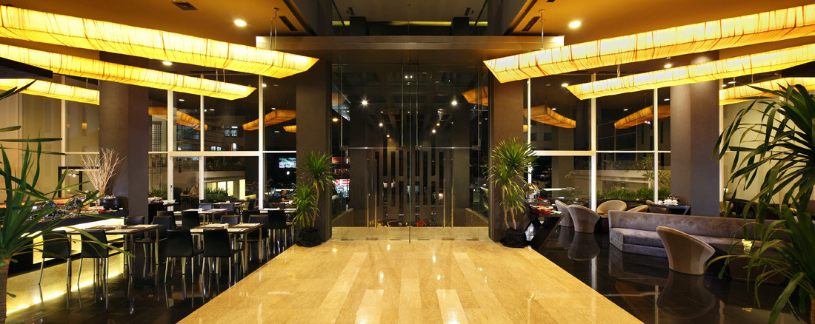

Gambar 2.2 Gambar Waiting room dan Restaurant

Sumber: [www.archdaily.com](http://www.archdaily.com)

Dilihat dari tabel dan gambar diatas pada bagian Lantai ini Penataan furniture setiap sisi telah memenuhi standar penempatan dan kenyamanan pengguna dengan masing-masing menyisihkan standar minimal yang menurut Neufert (1996) sirkulasi 50 cm yang berarti sangat efektif dan meminimalisir pemborosan ruang yang ada di lantai ini dan sirkulasi manusia Ketika berlalulalang. Artinya penempatan furniture pada lantai ini efektif untuk sirkulasi yang nyaman.

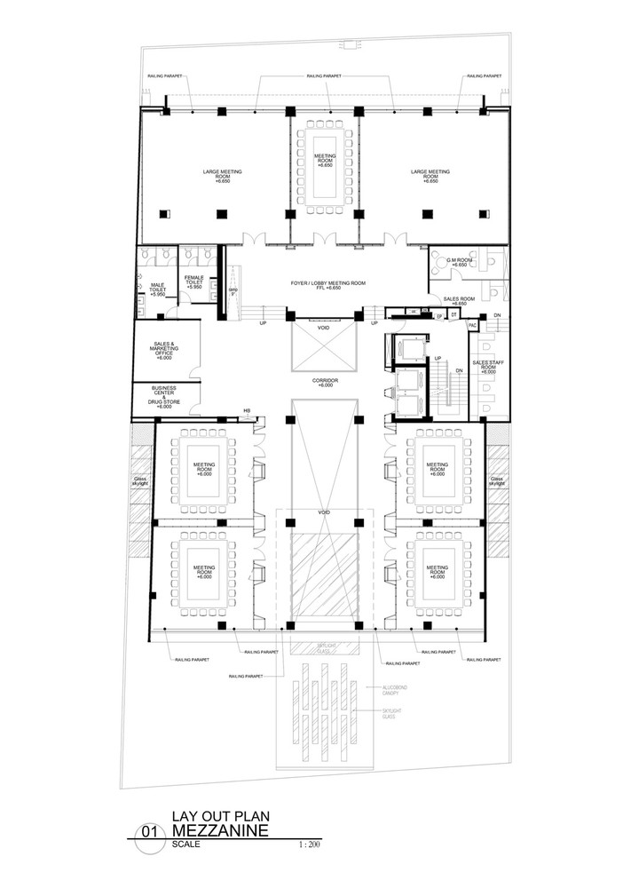

Gambar 2.0 Gambar Layout podium Mezzanine

Sumber: [www.archdaily.com](http://www.archdaily.com)

Pada Lantai mezzanine dengan luas kurang lebih 400 m2 ini berfokus kepada Ruang Rapat atau meeting room yang digunakan sebagai lantai kerja baik untuk pengurus hotel maupun pengunjung atau penyewa ruangan hotel ini

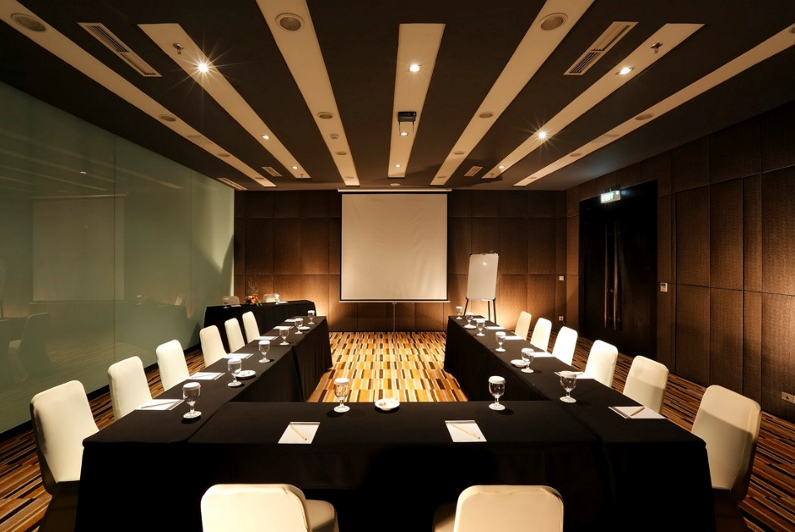

Gambar 2.3 Gambar Ruang Rapat

Sumber: [www.archdaily.com](http://www.archdaily.com)

|  |  |  |  |
| --- | --- | --- | --- |
| NO | PENEMPATAN | KETERANGAN | SKETSA |
| 1 | Penempatan Meja | Penempatan Meja mem-bentuk U dengan sirkulasi pada luar bagian dengan posisi meja ditengah ruangan sebagai fungsi utama sebagai ruang rapat. Terdiri dari 7 meja ber-ukuran 1,5 x 0,7 cm |  |
| 2 | Penempatan Kursi | Kursi yang terdiri dari 14 buah dengan jarak masing-masing 35 cm mengikuti bentuk meja berbentuk U dengan mengedepankan ke- nyamanan pengguna saat sedang mengadakan ke-giatan rapat. |  |

Tabel 1.1 Detail penempatan furniture

Sumber: [www.archdaily.com](http://www.archdaily.com)

Dilihat dari tabel dan gambar diatas pada bagian bagian Lantai Formal ini Penataan furniture setiap sisi telah memenuhi standar penempatan dan kenyamanan pengguna dengan masing-masing menyisihkan standar minimal yang menurut Neufert (1996) sirkulasi 50 cm yang berarti sangat efektif dan mengedepankan kenyamanan sirkulasi manusia yang sedang melaksanakan kegiatan dan sirkulasi manusia Ketika berlalulalang. Artinya penempatan furniture pada lantai ini efektif untuk sirkulasi yang nyaman

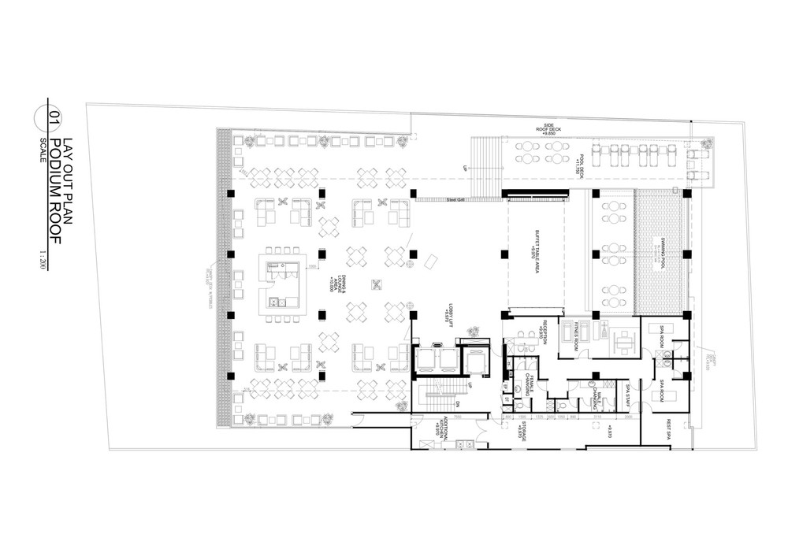

Gambar 2.4 Gambar Layout Atap Podium

Sumber: [www.archdaily.com](http://www.archdaily.com)

Pada Lantai Atap merupakan lantai Publik yang berisikan kegiatan makan, minum, dan kegiatan berkumpul dan juga sebagai main restaurant pada hotel ini dengan view pusat perkotaan kota Jakarta.

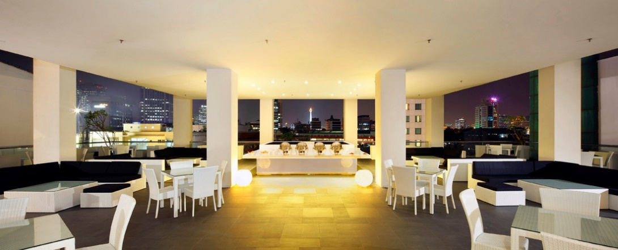

Gambar 2.5 Gambar Lantai Atap restaurant

Sumber: [www.archdaily.com](http://www.archdaily.com)

|  |  |  |  |
| --- | --- | --- | --- |
| NO | PENEMPATAN | KETERANGAN | SKETSA |
| 1 | Penempatan Meja Kursi | Meja kursi pada Podium roof berfungsi sebagai tempat makan, minum, dan aktivitas berkumpul non-formal dengan pola acak dengan sirkulasi di tengah sebagai akses menuju masing-masing meja dan kursi tersebut. Terdapat beberapa macam meja dan kursi serta sofa yang dapat diisi empat hingga 7 orang. |  |

Tabel 1.2 Detail penempatan furniture

Sumber: [www.archdaily.com](http://www.archdaily.com)

Dilihat dari tabel dan gambar diatas pada bagian Lantai ini Penataan furniture setiap sisi telah memenuhi standar penempatan dan kenyamanan pengguna dengan masing-masing menyisihkan standar minimal yang menurut Neufert (1996) sirkulasi 50 cm yang berarti sangat efektif dan meminimalisir pemborosan ruang yang ada di lantai ini dan sirkulasi manusia Ketika berlalulalang. Artinya penempatan furniture pada lantai ini efektif untuk sirkulasi yang nyaman.

# KESIMPULAN

Dari hasil analisis studi kasus pada Akmani Hotel Botique maka dapat disimpulkan bahwa:

1. Penataan ruang pada Lantai Dasar atau lantai 1 pada Hotel Akmani Botique mempunyai bentuk penataan furniture yang berorientasi pada standar kenyamanan gerak, sirkulasi terhadap aktivitas public, dan standar penempatan furniture.
2. Seluruh furniture pada Hotel Akmani Hotel Botique memiliki bentuk dan orientasi yang menarik dan modern tetapi tetap minimalis sehingga dapat menghemat kebutuhan sirkulasi tetapi tetap nyaman saat digunakan.

# UCAPAN TERIMA KASIH

Penulis ingin berterima kasih kepada Ibu Ir. Muchlisiniyati Safeyah, M.T selaku dosen pengampu Mata Kuliah Penelitian Arsitektur. Bapak Heru Prasetiyo Utomo, ST, MT. selaku dosen pembimbing atas bimbingan dan dukungannya. Penulis juga ingin mengucapkan terima kasih kepada pihak-pihak yang sudah membantu dan mejadi sumber informasi selama pengerjaan artikel ini sehingga penulis dapat menyelesaikan artikel ini.

# DAFTAR PUSTAKA

D. K. Ching, Francis. 2000. *Arsitektur, Bentuk, Ruang dan Susunannya*. ed.ke-2. Terj. Nurrahman Tresani Harwadi. Jakarta: Erlangga.

D. K. Ching, Francis. 2012. *Interior Design illustrated*.

Marlina. Endy, 2008, *Panduan Perancangan Bangunan Komersial*. Andi Offset, Yogyakarta.

Neufert, Ernst. 2002. Data Arsitek, jilid 2, (diterjemahkan oleh: Dr. Ing Sunarto Tjahjadi; Dr. Ferryanto Chaidir). Erlangga. Jakarta.